

Как преодолеть водный дефицит в Казахстане?
- Аналитика, Казахстан, Картина дня
- 15 июня, 2024 10:43 https://eurasiatoday.ru/

Аналитический портал Spik.kz опубликовал недавно стресс-рейтинг Восточного Казахстана.
Одной из главных угроз трем областям региона названы «риски для стабильного водоснабжения всех трех областей как вследствие износа коммунальных сетей, так и по причине действий Китая в бассейне реки Черный Иртыш.
Увеличение китайской стороной водозабора в канал “Чёрный Иртыш – Карамай” несет риски обмеления Иртыша и последующей потери устойчивой работы казахстанских ГЭС. Также пострадает водоснабжение Центрального Казахстана из-за дефицита воды для канала “Иртыш – Караганда”».

ПО ТЕМЕ:
Экономическое значение реки Иртыш, которое берет свое начало в Китае, для Казахстана достаточно велико. В бассейне реки на территории республики проживает около 2,5 миллиона человек. В этом районе расположены крупные промышленные центры – Усть-Каменогорск, Семей (Семипалатинск), Павлодар.

«В Китае, как раз недалеко от Бэйтуня, построен водовод в район расположенных южнее нефтяных приисков и города Карамай, там развивают нефтяную промышленность. Канал шириной всего пару десятков метров, но воды по нему из Чёрного Иртыша уходит очень много. Там же у Бэйтуня воду отводят и в озеро / водохранилище Улюнгур, и в канал Иртыш – Урумчи. Считается правилом хорошего тона, если страна, по которой проходит трансграничный водоток, забирает на свои нужды не больше трети общего стока. Однако по нашей предварительной информации из 9 кубических километров среднемноголетнего стока Чёрного Иртыша в КНР забирают уже около 5 кубокилометров, хотя в разных документах стоит не больше двух. Именно поэтому даже рыбачить в нём, например, на территории Казахстана, стало проблематично. Зато на китайском озере Улюнгур уловы всё выше и выше!» – рассказал порталу «Сибирский новостной» знаменитый омский капитан, член совета Омского отделения Русского Географического общества, заслуженный мастер спорта России Сергей Щербаков, совершивший на своей яхте «Сибирь» кругосветное путешествие.
По данным Русгидро, по состоянию на 2012 год годовой сток Чёрного Иртыша на границе Китая и Казахстана составлял пять кубокилометров, из которых Китай с помощью канала Чёрный Иртыш – Карамай забирал 1,8 кубокилометра (т.е. 40%). Ещё 10% уходило по каналу Иртыш – Караганда, об этом говорилось в опубликованной в Вестнике Томского государственного университета № 379 за 2014 г. работе М. А. Бейсембаевой и Л.И. Дубровской «Оценка многолетней динамики водного стока Верхнего Иртыша…». Потери в створе посёлка Буран учёные оценили тогда в 19% стока.

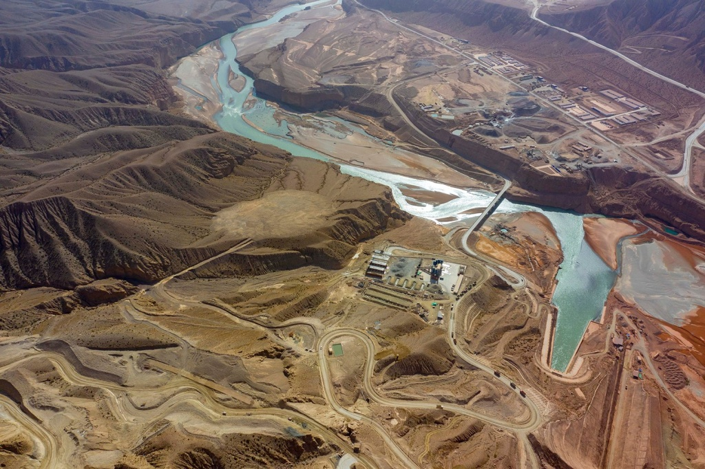
За последние три десятка лет так и не удалось собрать трёхстороннюю совместную встречу по урегулированию стока Иртыша, так как КНР предпочитает работать на двусторонней основе, но и в таком режиме ни с Казахстаном, ни с Россией китайцы эту проблему не обсуждали. Подписанное в далёком 2001 году соглашение об использовании и охране трансграничных рек Казахстан пытался обновить и пересмотреть, даже предлагал экспорт сельхозтоваров в обмен на увеличение стока Иртыша, но встретил отказ.
В то же время Китай строит планы на увеличение населения Синьцзяна с 20 до ста миллионов человек. И всем им понадобится вода. По данным китайской стороны, их бетонированные каналы и арыки для ирригации сохраняют не менее половины воды по сравнению с казахскими и российскими, но это не уменьшает забор воды, её просто требуется больше с развитием сельского хозяйства и промышленности.
Китай превращает Синьцзян из задворок Средней Азии в её промышленный и аграрный центр. Спутниковые снимки показывают не только большое количество новых мостов через Чёрный Иртыш на участке от казахской границы до города Бурчун / Бурцинь, но и небольшую плотину в этом городе.
А выше по течению – плотин, мостов и оросительных гидроузлов ещё больше! На реке строится ГЭС «Цяобатэ» мощностью 524 МВт, это лишь на 15% меньше, чем у расположенной ниже по течению на гораздо более полноводном Иртыше Бухтарминской ГЭС.
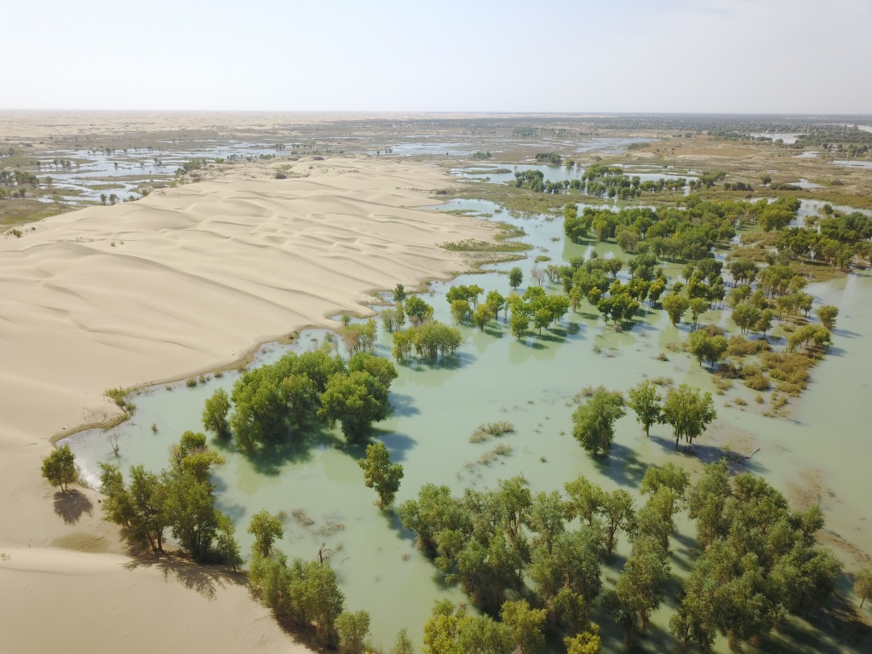
На фоне нарастающего кризиса водоснабжения Восточного Казахстана из-за односторонних действий Китая, нарастает угроза тотального водного дефицита в республике из-за строящегося оросительного канала Кош-Тепа в Афганистане. Кабульские власти утверждают, что этот проект спасёт от голода миллионы людей. Вот только другим странам Центральной Азии, включая Казахстан, строительство канала может навредить, сообщает Orda.kz
У соседей Афганистана проект по строительству канала не вызывает оптимизма. Есть вопросы к качеству строительства. Когда и если канал достроят, он резко ухудшит ситуацию с водными ресурсами в странах Центральной Азии. Завершить проект хотят к 2028 году. Канал протянется на 285 километров и будет забирать около 20 % воды из Амударьи, которая служит границей между Афганистаном, Узбекистаном и Таджикистаном.
Правительства стран региона опасаются, что и без того слабо развитая система водообеспечения в регионе пострадает от строительства Кош-Тепа. В частности, снижение поступлений воды из Амударьи угрожает производству хлопка в Узбекистане. Казахстан с Афганистаном не граничит, но проект Кош-Тепа может создать проблемы и ему. В первую очередь перераспределение водных ресурсов в Центральной Азии нанесёт удар по казахстанским проектам возрождения Аральского моря.
Поскольку канал в Афганистане строят практически дедовскими методами, без должного укрепления стен, выравнивания дна и бортов, потери воды будут очень значительными, предупреждает CABAR (Центральноазиатское бюро аналитической отчётности). В итоге, говорят аналитики, ценная вода из Амударьи будет просто уходить в сухую песчаную почву.
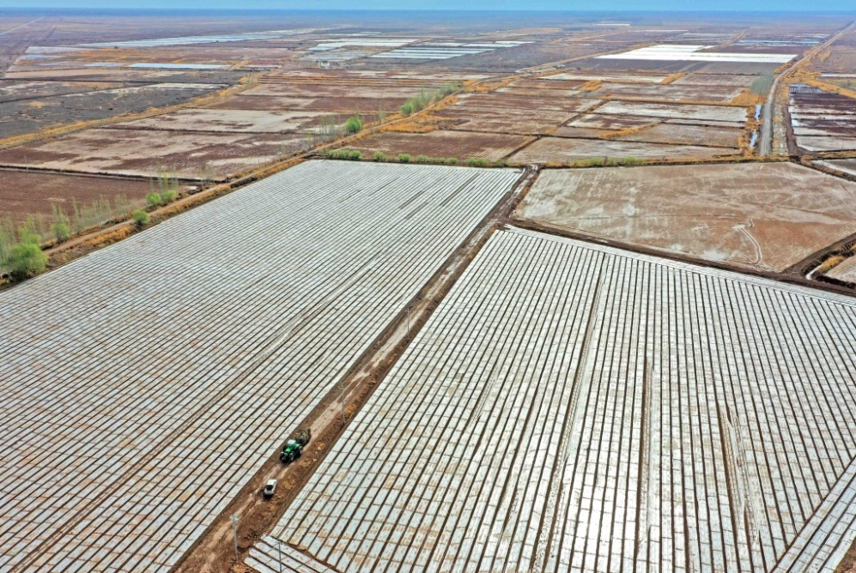Теплицы в Синьцзяне
Водно-энергетический комплекс республик Центральной Азии содержит огромный потенциал, составляющий 430-460 млрд кВт/ч в год, но распределён он крайне неравномерно. Почти 85% водных ресурсов региона сосредоточено в Таджикистане и Киргизии. Эти две республики расположены в зоне формирования стока Амударьи и Сырдарьи и заинтересованы, прежде всего, в энергетическом использовании ресурсов горных рек (Вахша, Пянджа, Зеравшана, Нарына), притоков Амударьи и Сырдарьи. Ирригация для них второстепенна.
На территории Таджикистана формируется 43.4%, в Киргизии 25.1% суммарного стока рек. Несмотря на мощнейшие гидроресурсы, обе республики испытывают острый водный дефицит, особенно в летний период. Та же проблема стоит перед Казахстаном, Узбекистаном и Туркменистаном.
Для Киргизии и Таджикистана вегетационный сельскохозяйственный период (весна – лето) связан в первоочередном порядке с накоплением водных ресурсов в водохранилищах (Нурекское и Кайраккумское в Таджикистане, Токтогульское в Киргизии) во время таяния в горах снега и ледников, с которых берут начало реки региона. Межвегетационный период (осень – зима) характеризуется повышенным потреблением и выработкой электроэнергии, что требует спуска больших объёмов воды. Для Казахстана, Узбекистана и Туркменистана приоритетом является, напротив, вегетационный период, в течение которого водные ресурсы активно используются для нужд орошаемого земледелия.
На долю Казахстана приходится 77.4% нефтегазовых запасов региона, на долю Узбекистана – 12.7%, Туркменистана – 6.7%. Эти страны энергоизбыточны. А Киргизия и Таджикистан энергодефицитны.
До 1991 года энергосистемы стран Центральной Азии были тесно связаны и входили в Единую энергосистему СССР. Объединённая энергосистема Центральной Азии (ОЭС ЦА) – блок энергосистем, соединённых линиями 220 и 500 кВ. В состав блока входят южная часть ЕЭС Казахстана, энергосистемы Узбекистана, Таджикистана, Киргизии и Туркменистана.
Центральноазиатское энергетическое кольцо представляет собой систему практически всех энергетических узлов бывших республик СССР. В неё входили 83 электростанции Казахстана, Туркменистана, Киргизии, Узбекистана и Таджикистана.
В советское время гидроэнергетика и ирригационное земледелие были взаимосвязаны. В зимнее время Киргизия и Таджикистан накапливали воду в водохранилищах и получали электроэнергию и энергоресурсы (уголь и природный газ) из Казахстана, Туркмении и Узбекистана. В летнее время Киргизия и Таджикистан направляли воду в Узбекистан и Казахстан. Кроме того, Киргизия и Таджикистан поставляли соседям гидроэлектроэнергию.
В настоящее время интересы этих государств в том, что касается энергетики и ирригации, зачастую носят взаимоисключающий характер, чем умело пользуются западные манипуляторы.
Так или иначе, пока в Казахстане ремонтируют водохранилища и устраивают новые, но это может дать не только одного процента экономии воды. Пора Астане трезво взглянуть на ситуацию и не ждать, когда вода в республике станет дороже золота и нефти.

